Základní škola Olomouc

příspěvková organizace

Mozartova 48, 779 00 Olomouc

tel.: 585 427 142, 775 116 442; fax: 585 422 713

e-mail: kundrum@centrum.cz; www.zs-mozartova.cz



Projekt: ŠKOLA RADOSTI, ŠKOLA KVALITY
Registrační číslo projektu: CZ.1.07/1.4.00/21.3688

EU PENÍZE ŠKOLÁM
Operační program Vzdělávání pro konkurenceschopnost

Autor: | Mgr. Kateřina Jechová, Ph.D.
Vzdělávací oblast: | Jazyk a jazyková komunikace
Vzdělávací obor: | Cizí jazyk
Vyučovací předmět: | Německý jazyk
Ročník: | 9.
Tematická oblast: | Konverzační témata
Téma hodiny: | Die Kleider und die Mode 2
Označení DUM: | VY_32_INOVACE_32.16.JEC.NJ.9
Vytvořeno: | 25. 03. 2014

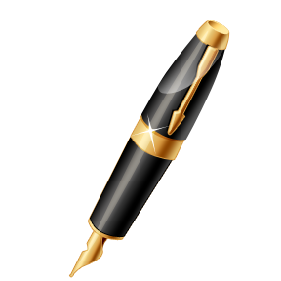
Das Arbeitsblatt – die kleider und die mode
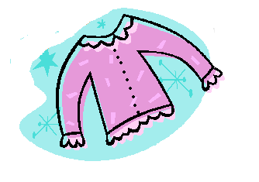
1. Schreib richtig die Vokabeln (mit dem Artikel)!


______________________________________________________________________________________________________________________________________________________________________________________________________________________________________________________
Was hast du heute an?
2. Was trägt man im:
Sommer?
Frühling?
Herbst?
Winter?



Wie ist der Pullover?
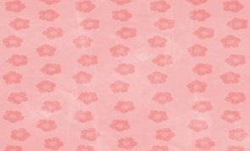
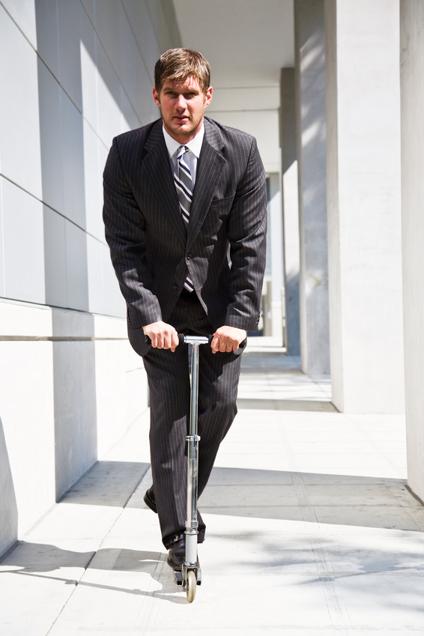
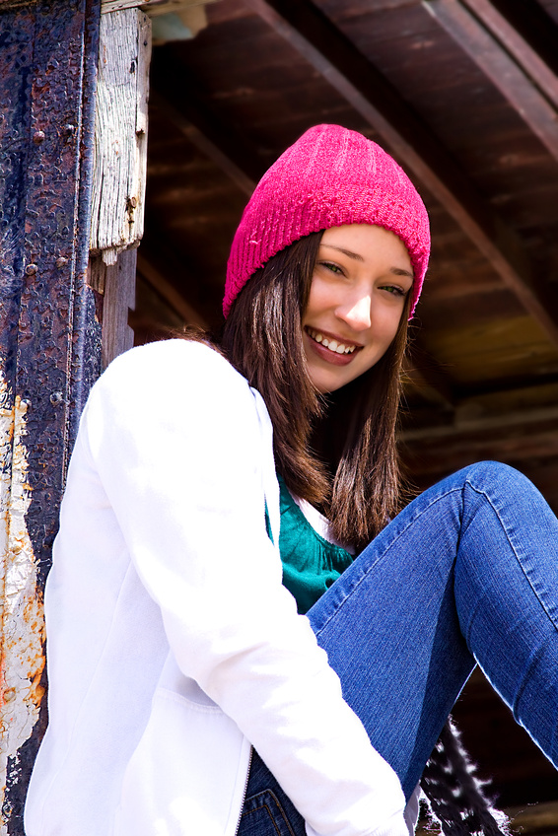
3. Das ist Erika und ihr Freund Martin. Was haben sie an?

________________________________________________________________________________________________________________________________________________________________________________________________________
________________________________________________________________________________________________________________________________________________________________________________________________________

4. Welches Wort ist das? Ergänze den Artikel!
OSEH KINIBI CEJAK
CKOSEN NAMLET HESUCH
ZAUNG KLIDE RATKAWTE
5. Konjugiere die Verben!
Konjugiere das Verb „nosit“! Konjugiere das Verb „mít na sobě“!

Ich trage gern: ______________________________________________________________________
6. Ergänze die richtige Form des Verbs „an/haben“ und „tragen“!
a) Ich ______________ gern die Stiefel.
b) Meine Eltern ______________ heute T-Shirt ______.
c) Petra ______________ manchmal die braune Bluse.
d) Meine Oma und Opa ______________ die Jacke ______.
e) Was _______________ du ____? Ich ________ das Hemd _____.
f) Die Tante von Eva _______________ oft die shwarze Bluse . 8. Beantworte die Fragen!
Was trägst du zu Hause, zum Training, ins Kino, ins Theater, zur Schule?
g) Sie (Pl.) ______________ sehr oft das Kleid .
7. Was siehst du im Koffer? Verwende den Akkusativ!
Magst du die Mode?
Was alles hast du in deinem Koffer, wenn du in den Urlaub reist?
Welche Kleidungsstücke hast du in deinem Kleiderschrank?

____________________________________________________________________________________________________________________________________________________________________________________________________________________________________________________________________________________________________________________________________________________________________________________________________________________________________________________________________________________________________________
Das Arbeitsblatt – die kleider und die mode
DIE LÖSUNG
1. Schreib richtig die Vokabeln (mit dem Artikel)!
die Hose
die Kurzhose
das Kleid
die Bluse
der Rock
das T-Shirt
der Mantel
das Hemd

die Jacke

die Socke
die Socken

Was hast du heute an?

Heute habe ich die Jeans, das T-Shirt, die Socken, und den Pulli an.
2. Was trägt man im:
Herbst?
Winter?
Sommer?
Frühling?
Man trägt:
das T-Shirt
die Hose
die Jeans
die Bluse / das Hemd
den Rock…
Man trägt:
die Mütze
die Handschuhe
den Mantel
die Jacke
den Schal
den Pullover…

Man trägt:
die Jacke
den Mantel
die Hose
die Jeans
den Pullover
das Sweatshirt…

Man trägt:
den Bikini
den Badeanzug
den Rock
das Kleid
die Kurzhose
das T-Shirt…

Wie ist der Pullover?
gestreift

getüpfelt
kariert
geblümt
3. Das ist Erika und ihr Freund Martin. Was haben sie an?

Erikas Freund Martin hat jetzt einen grauen Anzug mit weißem Hemd an. Dazu hat er noch graue Krawatte an.
Erika hat momentan rosa Mütze, blaue Jeans, weißen Pulli und grüne Bluse an.

4. Welches Wort ist das? Ergänze den Artikel!
die Jacke
der Bikini
die Hose
OSEH KINIBI CEJAK
die Schuhe
der Mantel
die Socken
CKOSEN NAMLET HESUCH
die Krawatte
das Kleid
der Anzug
ZAUNG KLIDE RATKAWTE
5. Konjugiere die Verben!
Konjugiere das Verb „nosit“! Konjugiere das Verb „mít na sobě“!
ich habe an
wir tragen
ich trage
wir haben an
ich trage
du hast an
ihr tragt
du trägst
ihr habt an
er, sie, es hat an
er, sie, es trägt
sie tragen
sie haben an

Ich trage gern: Ich trage gern den Rock, das T-Shirt, den Pulli oder manchmal auch das Kleid an.
6. Ergänze die richtige Form des Verbs „an/haben“ und „tragen“!
a) Ich trage gern die Stiefel.
b) Meine Eltern haben heute T-Shirt an.
c) Petra trägt manchmal die braune Bluse.
d) Meine Oma und Opa haben die Jacke an.
e) Was hast du an? Ich habe das Hemd an.
f) Die Tante von Eva trägt oft die shwarze Bluse . 8. Beantworte die Fragen!
Was trägst du zu Hause, zum Training, ins Kino, ins Theater, zur Schule?
g) Sie (Pl.) tragen sehr oft das Kleid .
7. Was siehst du im Koffer? Verwende den Akkusativ!
Magst du die Mode?
Was alles hast du in deinem Koffer, wenn du in den Urlaub reist?
Welche Kleidungsstücke hast du in deinem Kleiderschrank?

Im Koffer sehe ich:
die Brille, den Ring, die Krawatte, die Jacke, den Hut, den Gürtel, den Rock, die Handtasche, den Schlafanzug, die Handschuhe, die Armbanduhr.

Základní škola Olomouc

příspěvková organizace

Mozartova 48, 779 00 Olomouc

tel.: 585 427 142, 775 116 442; fax: 585 422 713

e-mail: kundrum@centrum.cz; www.zs-mozartova.cz

Seznam použité literatury a pramenů:

FIŠAROVÁ, O., ZBRANKOVÁ, M. Deutsch mit Max 2. Němčina – učebnice pro základní školy a víceletá gymnázia. Plzeň : Nakladatelství Fraus, 2007. ISBN 978-80-7238-594-2. s.63-64.

FIŠAROVÁ, O., zbranková, M. Pracovní sešit pro základní školy a víceletá gymnázia. Deutsch mit Max 2. díl – pracovní sešit s přílohou - přehled učiva. Plzeň : Nakladatelství Fraus, 2007. ISBN 978-80-7238-596-6. s.65-66.

Použité zdroje:

Obrazový materiál je použit z galerie obrázků a klipartů Microsoft Office.

In meinem Koffer habe ich:
________________________________________________________________________________________________________________________________________________________________________________________________________________________________________________________________________________________________________________________________________

